ЛГСК-11.43 |  | Спортивный комплекс «Азимов»
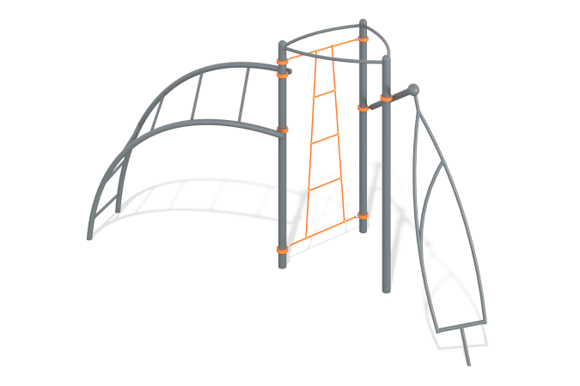

Размеры, мм: | 2500x5600x2800 | Вес, кг: | 231
Характеристики материалов
Материалы: металл, армированный полипропиленовый канат d=16 мм, порошковая краска.
Комплектация:
Опорные столбы – от 3 шт; хомуты – 1 компл; лесенка канатная – 1 шт; рамка треугольная «парус» – 1 шт; лестница изогнутая – 1 шт; комплект крепежа-1 шт.
Комплекс должен состоять не менее чем из 3-х опорных столбов, канатной лестницы и треугольной вращающейся рамки, изогнутой лестницы.
Опорные столбы должны быть выполнены из металлической трубы диаметром≥ 108 мм с толщиной стенки не менее 3,5 мм, верхняя часть которых должна быть закрыта металлическими эпилептическими заглушками.
Боковые дуги спиральной лестницы должны быть выполнены из металлической трубы диаметром не менее 76 мм, толщиной стенки от 3,2 мм, а перекладины из металлической трубы диаметром≥ 42,3 мм с толщиной стенки не менее 3,2 мм.
Верхнее кольцо, соединяющее три центральных столба, должно быть выполнено из металлической трубы диаметром не менее 33,5 мм с толщиной стенки не менее 2,8 мм.
Вращающаяся рамка должна быть выполнена из металлической круглой трубы диаметром от 42,3 мм с толщиной стенки 2,8- 3,2 мм.
Вращение должно осуществляться за счет подшипников, установленных в верхней и нижней части рамки.
Канатная лестница должна быть выполнены из армированного полипропиленового каната диаметром от16 мм, состоящего из шести прядей, каждая прядь армирована восемью металлическими проволоками.
Для соединения пересечений плетения сетки должны использоваться пластиковые цельнолитые Т-образные соединители, обжимные втулки из алюминиевого сплава, оцинкованные закрытые коуши. Т-образные соединители должны иметь цельнолитую.
Присоединение перекладин и гимнастических элементов к опорным столбам должно быть выполнено на разборных хомутах WORKOUT.
Все имеющиеся металлические детали должны быть окрашены порошковой полиэфирной краской.
Весь крепеж должен быть оцинкованный.

